Συμπληρωματικό Φύλλο Εργασίας 2+ (*⁾
Μετρήσεις Χρόνου – Η Ακρίβεια

⁽*⁾ + επιπλέον πληροφορίες, ιδέες και προτάσεις προαιρετικών πειραματικών δραστηριοτήτων, ερωτήσεις ...

+++++++++++++++++++++++++++++++++++++++++++++++++++++
Ένας σημαντικός χρόνος περιορισμένης διάρκειας για τους πολίτες της αρχαίας Αθήνας ήταν ο χρόνος που αγόρευαν οι ομιλητές στην Εκκλησία του Δήμου ή στα Δικαστήρια. Αυτός ο χρόνος ήταν αυστηρά προσδιορισμένος και τον μετρούσαν με υδραυλικά χρονόμετρα, τις "κλεψύδρες".
Μια από αυτές, που αποτελείται από δύο αγγεία, φαίνεται στην εικόνα και φέρει το όνομα της Αντιοχίδος φυλής. Η ένδειξη ΧΧ σημαίνει ότι η χωρητικότητα του κάθε αγγείου ήταν 2 χόες (περίπου 6,4 λίτρα), με διάρκεια ροής 6 λεπτά.
Μόλις ο ομιλητής άρχιζε την αγόρευσή του, αφαιρούσαν το πώμα και το νερό χυνόταν από το πάνω στο κάτω αγγείο, μέχρι να αδειάσει.

+++++++++++++++++++++++++++++++++++++++++++++++++++++
Το δευτερόλεπτο (s) είναι η θεμελιώδης μονάδα μέτρησης του χρόνου. Πληροφορήσου ποιες είναι οι αντιστοιχίσεις των παρακάτω μονάδων μέτρησης χρόνου, που χρησιμοποιούνται σήμερα.
νανοδευτερόλεπτo (ns) = s
μικροδευτερόλεπτo (μs) = s
χιλιοστό του δευτερολέπτου (ms) = s
λεπτό (min) = s
ώρα (h) = ...................... min = s
ημέρα (d) = h
έτος (y) =. d
τέρμινο: αόριστης διάρκειας "μονάδα" χρόνου, η οποία χρησιμοποιείται ειρωνικά, όταν δεν προσδιορίζεται με ακρίβεια ο χρόνος (πχ. σε τρία τέρμινα, που μπορεί να σημαίνει σε μερικούς μήνες, μερικά έτη ή ποτέ )

+++++++++++++++++++++++++++++++++++++++++++++++++++++
Πληροφορήσου σχετικά με μερικά καθοριστικά στοιχεία για την κλίμακα του χρόνου και τη μέτρησή του:
Πριν πόσα έτη δημιουργήθηκε το σύμπαν, σύμφωνα με μια υπόθεση της επιστήμης που βασίζεται στο νόμο E=mc² ; (συζήτησε με τον/την καθηγητή/τριά σου).
........................................................ δισεκατομμύρια έτη
Πριν πόσα έτη δημιουργήθηκε ζωή στη γη, σύμφωνα με τις υποθέσεις της επιστήμης;
........................................................ έτη

Πριν πόσα έτη άρχισε η μέτρηση του χρόνου με μηχανικά ρολόγια ακριβείας και καθιερώθηκαν διεθνείς μονάδες χρόνου;
........................................................ έτη
+++++++++++++++++++++++++++++++++++++++++++++++++++++
Αν βρεθείς κάπου χωρίς ρολόι και θέλεις να μετρήσεις το χρόνο με ακρίβεια δευτερολέπτου, μπορείς να τον μετρήσεις πρόχειρα ως εξής:
α) κατασκεύασε ένα εκκρεμές με σχοινί μήκους 25 cm. Η κάθε μία πλήρης ταλάντωσή του θα διαρκεί ένα περίπου δευτερόλεπτο (όταν έχεις στη διάθεσή σου ρολόι, μπορείς να βαθμονομήσεις το αυτοσχέδιο ρολόι σου, αλλάζοντας δοκιμαστικά το μήκος του σχοινιού, ώστε κάθε μία πλήρης ταλάντωση να διαρκεί 1s).
β) πρόφερε (χωρίς να βιάζεσαι και χωρίς παύσεις) τη λέξη "ελέφαντας" πολλές φορές. Η προφορά της λέξης αυτής διαρκεί περίπου όσο ένα δευτερόλεπτο. Αν μετρήσεις τις φορές που την πρόφερες, θα βρεις το χρόνο που έχει περάσει σε δευτερόλεπτα.
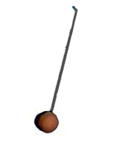

+++++++++++++++++++++++++++++++++++++++++++++++++++++
Συνειδητοποίηση και μέτρηση του χρόνου έχουμε μόνο όταν παρακολουθούμε κάτι που κινείται ή κάτι που αλλάζει. Συνειδητοποιούμε και μετράμε το χρόνο, για παράδειγμα, με τις κινήσεις των δεικτών ενός ρολογιού ή τις αλλαγές στους αριθμούς της οθόνης του, τη θέση του ήλιου που αλλάζει στον ουρανό ή την εξέλιξη των φυτών και των ζώων.
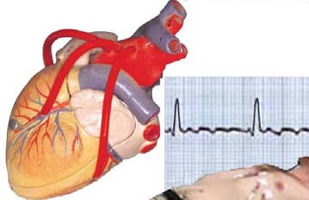Εχει διαπιστωθεί με πειράματα ότι σπηλαιολόγοι που έμειναν απομονωμένοι μέσα σε βαθιά σπήλαια, χωρίς ρολόγια, έχασαν την αίσθηση του χρόνου. Στην αρχή προσπαθούσαν να τον μετρήσουν με τους χτύπους της καρδιάς τους. Σύντομα δεν μπορούσαν να υπολογίσουν πόσος χρόνος είχε "περάσει" από τη στιγμή που απομονώθηκαν.
Σχολιάστε με τους συμμαθητές σου σχετικές εμπειρίες σας.

+++++++++++++++++++++++++++++++++++++++++++++++++++++
Το Σφάλμα Μέτρησης

Ακόμη κι αν κάνεις με μεγάλη προσοχή μετρήσεις, οι τιμές του χρόνου που θα μετρήσεις στο παρακάτω πείραμα (αφήνεις μια μπάλα να πέσει ελεύθερα από το ίδιο ύψος έως το δάπεδο) θα είναι διαφορετικές, όπως αυτές οι επτά τιμές που έχουν γραφτεί στον πίνακα.

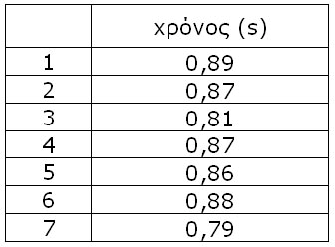
Οι διαφορετικές τιμές μέτρησης οφείλονται στα σφάλματα που γίνονται κατά τη διεξαγωγή της κάθε μέτρησης. Γι' αυτό πρέπει όλες οι μετρήσεις να γίνονται με την ίδια προσοχή, με τα ίδια όργανα και τις ίδιες συνθήκες. Ακόμη όμως και τότε, οι τιμές διαφέρουν. Για να πλησιάσουμε την "πραγματική" τιμή, υπολογίζουμε τη μέση τιμή όλων των μετρήσεων.
Η μέση τιμή των παραπάνω μετρήσεων υπολογίζεται ως εξής: (άθροισμα των 7 τιμών του χρόνου) : 7 = 5,97 s : 7 = 0,8528571429 s = 0,85 s. Υπενθυμίζουμε ότι, κατά τον υπολογισμό της μέσης τιμής, κρατάμε στο τελικό αποτέλεσμα τον ίδιο αριθμό δεκαδικών ψηφίων με εκείνο των επιμέρους μετρήσεων. Αν προκύπτουν περισσότερα δεκαδικά ψηφία, τα διαγράφουμε, στρογγυλοποιώντας κατάλληλα το τελευταίο ψηφίο. Αν, για παράδειγμα, το άθροισμα ήταν 0,8574152213 s τότε στρογγυλοποιώντας γράφουμε ως μέση τιμή: 0,86 s (ζήτησε και τη βοήθεια του/της καθηγητή/τριάς σου σε παρόμοιες περιπτώσεις).

Η Ταχύτητα
Με μετρήσεις μήκους μπόρεσες να προσδιορίσεις στο προηγούμενο φύλλο εργασίας τη θέση ενός ακίνητου σώματος. Γνωρίζοντας, όμως, πώς να μετράς και μήκος και χρόνο, μπορείς να μελετήσεις και σώματα που αλλάζουν θέση, δηλαδή κινούνται. Ενδιαφέρον έχει ο ρυθμός ως προς το χρόνο με τον οποίο τα κινούμενα σώματα αλλάζουν θέση. Αυτός ο ρυθμός αλλαγής θέσης ως προς το χρόνο προσδιορίζει την ταχύτητά τους.
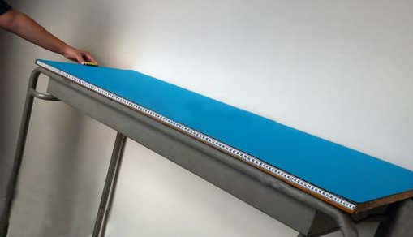
Με το παρακάτω πείραμα μπορείς να μετρήσεις την ταχύτητα ενός σώματος (πχ. μιας κυλινδρικής μπαταρίας) που κινείται σε ένα κεκλιμένο επίπεδο (πχ. σε ένα θρανίο στο οποίο έχετε δώσει κλίση).
Άφησε μια κυλινδρική μπαταρία να κυλίσει από το ψηλότερο άκρο της κεκλιμένης επίπεδης επιφάνειας του θρανίου έως το χαμηλότερο άκρο του.
Παρατήρησε την κίνηση της μπαταρίας. Κυλάει με διαρκώς γρηγορότερο ρυθμό.
Άρα δεν έχει σταθερή ταχύτητα. Η ταχύτητά της μεγαλώνει διαρκώς. Είναι δύσκολο να μετρήσεις την ταχύτητά της σε κάθε σημείο του θρανίου και σε κάθε χρονική στιγμή.



Η Μέση Ταχύτητα
Μπορείς, όμως, να μετρήσεις τη μέση ταχύτητά της.
Μέτρησε με μετροταινία το μήκος του θρανίου, από το ένα άκρο του έως το άλλο cm
Άφησε τη μπαταρία να κυλίσει στο θρανίο και μέτρησε το χρόνο από το ψηλότερο έως το χαμηλότερο άκρο του s.
Διαίρεσε το μήκος διά του χρόνου: (........... cm) : (......... s) = cm/s
Αυτός είναι ο μέσος ρυθμός ως προς το χρόνο της αλλαγής της απόστασης της μπαταρίας από το ψηλότερο έως το χαμηλότερο σημείο.
Αυτή είναι η μέση τιμή της ταχύτητάς της.
Όπως έχεις παρατηρήσει, όμως, σε κάθε σημείο του θρανίου η μπαταρία έχει διαφορετική ταχύτητα. Μικρότερη καθώς ξεκινάει, μεγαλύτερη στο κάτω μέρος της διαδρομής της. Η κίνησή αυτή ονομάζεται μεταβαλλόμενη κίνηση. Η διαφορετική ταχύτητα σε κάθε σημείο της διαδρομής και σε κάθε χρονική στιγμή ονομάζεται στιγμιαία ταχύτητα του κινητού. Θα μάθεις να μετράς τη στιγμιαία ταχύτητα ενός κινητού αργότερα.
Έχεις όμως διαπιστώσει ότι αν κάνεις το ίδιο πείραμα πολλές φορές, θα βρεις διαφορετικές τιμές της μέσης ταχύτητας.
Υπολόγισε λοιπόν τη μέση τιμή της μέσης ταχύτητας:
Ζήτησε από μερικούς συμμαθητές σου να κάνουν το παραπάνω πείραμα 10 φορές, μετρώντας κάθε φορά το μήκος του θρανίου και το χρόνο κύλισης.
Καταχώρισε τις μετρήσεις τους στις κατάλληλες γραμμές και στήλες του παρακάτω πίνακα.
Υπολόγισε 10 τιμές της μέσης ταχύτητας. Υπολόγισε τη μέση τιμή τους.

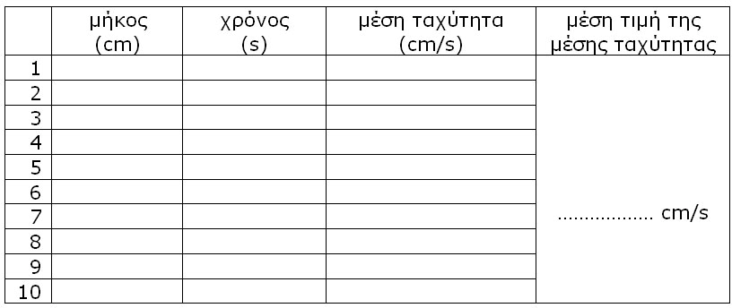
+++++++++++++++++++++++++++++++++++++++++++++++++++++
Η μεγαλύτερη ταχύτητα που έχει μετρηθεί στο σύμπαν είναι η ταχύτητα του φωτός που είναι ίση με: 300.000 km/s (ή 1.080.000.000 km/h)
Με τη βοήθεια του/της καθηγητή/τριάς σου, πληροφορήσου ή υπολόγισε (σε km/h και σε km/s) την ταχύτητα:
μαραθωνοδρόμου: …………………………………… km/h = km/s
δρομέα 100 μέτρων: ………………………………… km/h = km/s
του ήχου στον αέρα: ………………………………… km/h = km/s
αγωνιστικού αυτοκινήτου: ………………………………… km/h = km/s
διαφυγής πυραύλου από τη γη: ………………………………… km/h = km/s
διαστημοπλοίου Voyager 1: …………………………………………… km/h = km/s
+++++++++++++++++++++++++++++++++++++++++++++++++++++
Σύγκρινε την ταχύτητα του φωτός με τις ταχύτητες του ήχου και του πυραύλου ή του διαστημοπλοίου Voyager 1 που έχεις γράψει παραπάνω με τις ίδιες μονάδες. Διαπιστώνεις ότι η ταχύτητα του φωτός είναι πολύ μεγαλύτερη από όλες. Όμως, δεν είναι άπειρη.
Σε πόσο χρόνο υπολογίζεις ότι το φως φθάνει από τον Ήλιο στη Γη, όταν η απόστασή τους είναι 150.000.000 km.
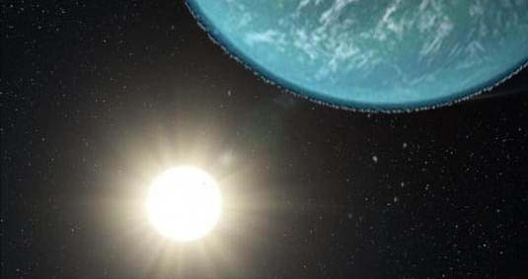
Υπολόγισε το χρόνο: ...........................................................................................
Πόσος χρόνος νομίζεις ότι μεσολαβεί από τη στιγμή που ένα τηλεκατευθυνόμενο διαστημικό όχημα στέλνει μηνύματα με την ταχύτητα του φωτός από την επιφάνεια του πλανήτη Άρη

έως ότου λάβει οδηγίες από τη Γη; Αν η απόσταση Άρη-Γης είναι 318.000.000 km,
υπολόγισε το χρόνο που μεσολαβεί: ...........................................................................
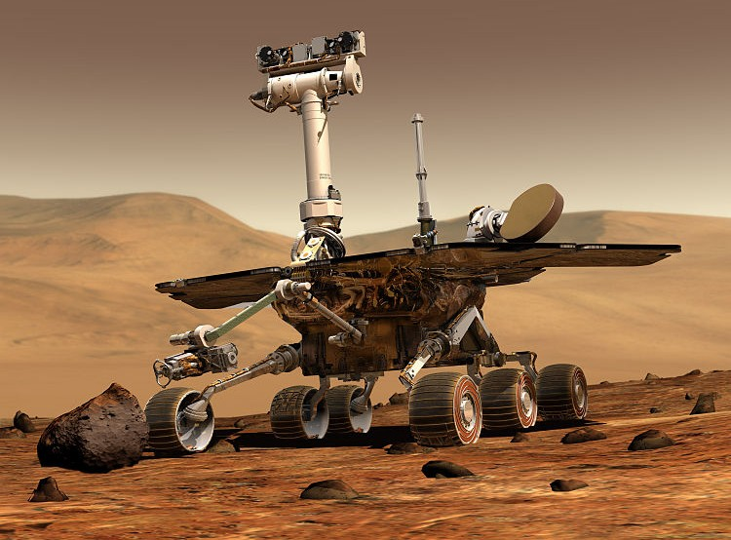

Προβληματίσου από τις φήμες ότι εξωγήινα διαστημόπλοια επισκέπτονται τη Γη μας. Αν, σύμφωνα με την επιστήμη, το πλησιέστερο στη Γη μας ουράνιο σώμα, στο οποίο μπορεί να υπάρχει ζωή, είναι μερικές εκατοντάδες έτη φωτός, για παράδειγμα 500, πόση θα ήταν η διάρκεια του ταξιδιού με επιστροφή, ενός διαστημοπλοίου που θα είχε ταχύτητα ίση με την ταχύτητα του φωτός; Πόση θα ήταν συγκριτικά η διάρκεια του ταξιδιού του με επιστροφή, αν η ταχύτητά του θα ήταν ίση με αυτή του διαστημοπλοίου Voyager 1; Κάνε υποθέσεις.
........................................................................................................................
.......................................................................................................................
........................................................................................................................
.......................................................................................................................
........................................................................................................................
.......................................................................................................................

+++++++++++++++++++++++++++++++++++++++++++++++++++++

(η ανάρτηση συνεχίζεται)

